**ОТЧЕТ ПО ЛАБОРАТОРНОЙ РАБОТЕ № 10**

Создать графическое приложение Java, реализующее GUI для вашего варианта задания №7. Требования к GUI: Главное окно содержит как минимум: -меню для ввода команд, выбора имен файлов, и других опций программы -строку статуса для вывода контекстной справки -клиентскую область окна. Для ввода/редактирования данных задачи №10 создать форму в клиентской области главного окна.

Вариант 7:

Счёт за коммунальные услуги имеет атрибуты: номер дома, номер квартиры, адрес, ФИО владельца, дата платежа, сумма платежа, процент пени, на сколько дней просрочен платёж. Индексировать по: номеру дома, квартиры, владельцу, дате.

Реализация:

Пакет repairWork содержит классы из 7 лабораторной работы (документацию по этим классам смотреть там же).

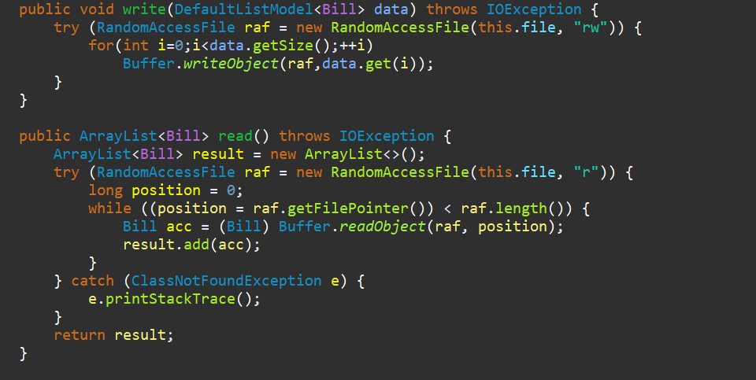Пакет bufferPack содержит класс Buffer (из 7 лабораторной работы) и класс Connector, который создан для более удобного записи/чтения данных в/из файл(а) при помощи класса Buffer:

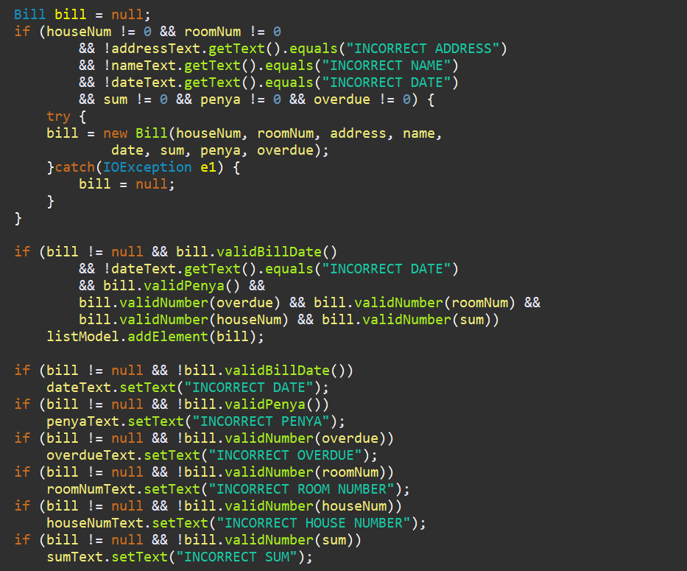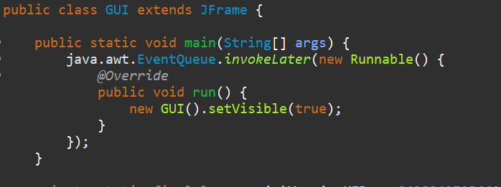Пакет guiFrame содержит единственный класс GUI, который реализует GUI для 7 варианта. В нем реализованы открытие/сохранение файла, сортировка данных, очистка данных, запись данных, вывод предупреждения при вводе некорректных данных.

Вывод приложения:

